营运部发【2022】152号 签发人：蒋炜
关于联邦维生素C泡腾片爆量活动方案
- 活动时间：8月29日-8月31日（3天）
- 活动内容：
货品ID | 品名 | 规格 | 零售价 | 执行活动 | 活动后毛利 | 门店总任务
67665 | 维生素C泡腾片 | 1gx15片（鲜橙口味） | 39.8 | 买一得二（原品） | 20% | 5000支
184102 | 维生素C泡腾片 | 1gx15片(黑加仑子口味) | 39.8 | 买一得二（原品） | 20% | 5000支
- 激励政策：
- 任务分解到个人，店员晒单奖励：
晒单奖励 | 差额处罚
2.5元/支（赠品也算奖励）  5元/套（2支/套） | 1元/盒
2、片长：片区达标奖励5分，未达标扣2分。
四、执行内容：
执行流程 | 执行时间 | 落实人
1、线上启动会 | 8月26日14:20 全员参与 | 营运部
2、朋友圈预热 | 8月26日—8月28日  提前3天，每天一条，全员转发 | 营运部/厂家
3、建钉钉群任务跟进 | 个人任务达成目标即可立即退出该群（6个月内实习生、试用期员工不分配任务，但销售可进行晒单领奖励，其余人员按系数分解任务，交片长汇总8月28日前传营运部），活动结束后未退群者到公司抄写说明书（差1支抄一遍）。 | 店长/片长
- 建钉钉群晒单奖励发放 | 每晚21:00发放当天奖励 | 厂家/员工
- 检核 | （1）店长于8月28日前进行活动政策及任务指标分解传达，全员清楚（上一休一的电话、文字沟通员工回复）。 | 门店
- 检核 | （2）营运部发布存健康考试。 | 营运部
- 检核 | （3）活动期间收银台换购人人宣传，片长交叉抽检，营运部每日通报。 | 营运部
- 检核 | （4）8月29日营运部抽检员工活动知晓情况，人人清楚活动及奖励政策。 | 营运部
五、宣传执行检核：
1、收银台陈列展示不少于20支，书写活动爆炸卡宣传买1得2（原品）。
（1）收银台货架首层陈列（第一层）；
（2）收银台台面堆头陈列。
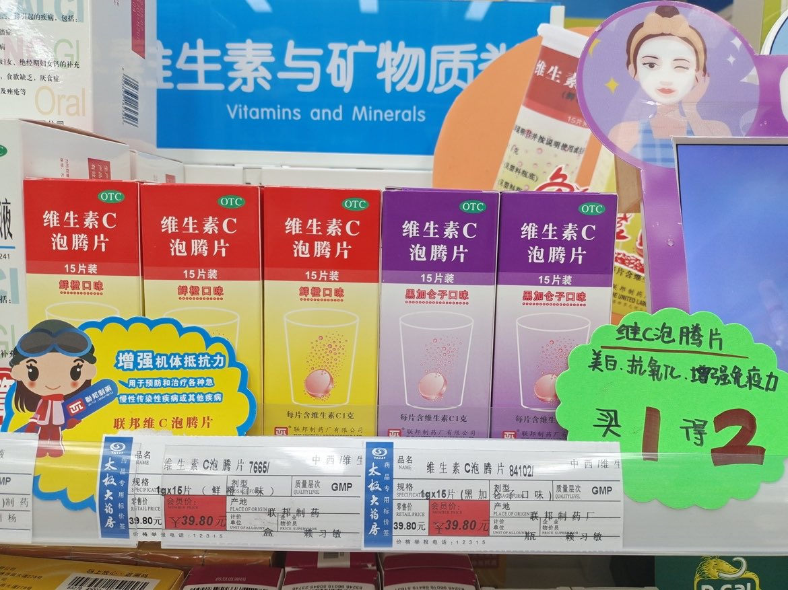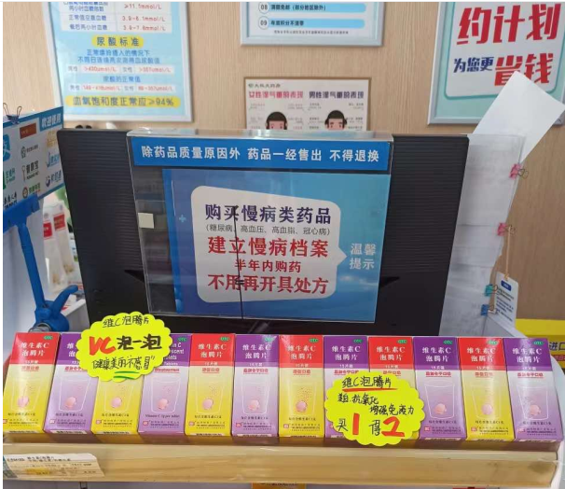
2、门店陈列宣传照片于8月26日完成并上传钉钉群，片长逐店检核并通报（未按时执行门店上交成长金20元/家）。
3、各门店销售报表中填写当日销售数量、累积销售数量，各片长每天进行门店销售跟进通报。
4、厂家试饮安排：不少于30家，1人/2店。
六、关联话术：
关联类别 | 推荐话术 | 关联知识
感冒类 | 维生素C可以增强人体免疫力，缩短感冒时间。 | 维生素C能刺激免疫系统，抑制白细胞的氧化，增加免疫球蛋白的血清水平。
熬夜、上班族  、免疫低下、减肥人群 | 维生素C可以增强人体免疫力。 | 维生素C能刺激免疫系统
美容淡斑  抗氧化 | 维生素C淡化黑色素，具有美白的效果。 | 维生素C可以有效抑制酪氨酸酶的活性，继而减少黑色素的产生，达到美白的效果
口腔溃疡 | 维生素C可以促进口腔溃疡愈合。 | 维生素C可以促进胶原蛋白的合成，有利于溃疡面的愈合。
缺铁性贫血 | 维生素C可以促进铁的吸收。 | 维生素C作为还原剂可以使三价铁转变为二价铁，或与铁形成络合物，从而促进铁吸收，因此，补充铁剂的同时应补充维生素C。
牙龈出血 | 牙龈出血和缺乏维生素C有关，补充维生素C可以缓解出血症状。 | 缺乏维生素C时，胶原蛋白合成不良，毛细血管脆性增加而容易破裂，易导致牙龈出血，补充维生素C可以缓解出血症状。
过敏人群 | 维生素C可以抗过敏，增强人体免疫力。 | 维生素C可以防止组胺的积累，有助于组胺的降解和清除；维生素C可以调节前列腺素合成，以便调节组胺敏感性和影响舒张。
外伤 | 维生素C可以促进伤口愈合。 | 维生素C可以促进胶原蛋白的合成，胶原蛋白是结缔组织的重要组成成分，而结缔组织是伤口愈合的第一步。
高血脂 | 维生素C可以促进胆固醇的代谢。 | 维生素C可以促进胆固醇转变成胆酸排出体外。
抽烟人士 | 抽烟会大量消耗维生素C，补充维生素C有利于身体健康。 | 吸烟会破坏维生素C的结构，使血液中的维生素C浓度降低。

主题词：关于 联邦维生素C 爆量活动
四川太极大药房连锁有限公司 营运部 2022年8月28日邮件发

